سیشن 2
فکر، ضمیر، مذہب اور عقیدے کی آزادی کا تعارف

پریزنٹیشن کا مسودہ
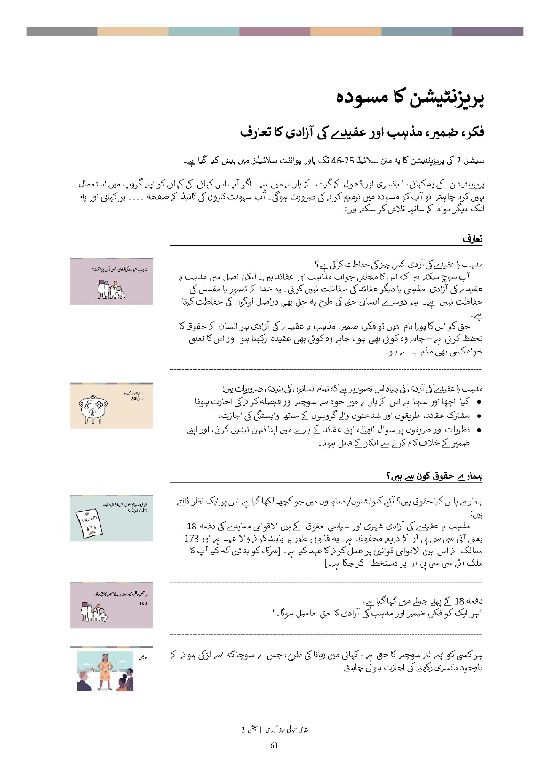

پریزنٹیشن کا مسودہ
فکر، ضمیر، مذہب اور عقیدے کی آزادی کا تعارف
سیشن 2 کی پریزینٹیشن کا یہ متن سلائیڈ 25-46 تک پاور پوائنٹ سلائیڈز میں پیش کیا گیا ہے۔

پریزینٹیشن کی یہ کہانی، ' بانسری اور ڈھول کے گیت' کے بارے میں ہے۔ اگر آپ اس کہانی کی کہانی کو اپنے گروپ میں استعمال نہیں کرنا چاہتے تو آپ کو مسودہ میں ترمیم کرنے کی ضرورت ہوگی۔ آپ سہولت کاروں کی گائیڈ کے صفحہ ۔۔۔۔ پر کہانی اور یہ لنک دیگر مواد کے ساتھ تلاش کر سکتے ہیں:

 | تعارف
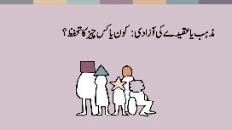 | مذہب یا عقیدے کی آزادی کس چیز کی حفاظت کرتی ہے؟  آپ سوچ سکتے ہیں کہ اس کا منطقی جواب مذاہب اور عقائد ہیں۔ لیکن اصل میں مذہب یا عقیدے کی آزادی مذہبی یا دیگر عقائد کی حفاظت نہیں کرتی۔ یہ خدا کے تصور یا مقدس کی حفاظت نہیں ہے۔ ہر دوسرے انسانی حق کی طرح یہ حق بھی دراصل لوگوں کی حفاظت کرتا ہے۔  حق کو اس کا پورا نام دیں تو فکر، ضمیر، مذہب یا عقیدے کی آزادی ہر انسان کے حقوق کا تحفظ کرتی ہے – چاہے وہ کوئی بھی ہو ، چاہے وہ کوئی بھی عقیدہ رکھتا ہو اور اس کا تعلق خواہ کسی بھی مذہب سے ہو۔
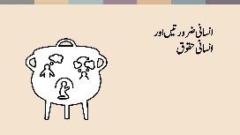 | مذہب یا عقیدے کی آزادی کی بنیاد اس تصور پر ہے کہ تمام انسانوں کی بنیادی ضروریات ہیں:  - کیا اچھا اور سچا ہے اس کے بارے میں خود سے سوچنے اور فیصلہ کرنے کی اجازت ہونا  - مشترک عقائد، طریقوں اور شناختوں والے گروہوں کے ساتھ وابستگی کی اجازت،  - نظریات اور طریقوں پر سوال اٹھانے، اپنے عقائد کے بارے میں اپنا ذہن تبدیل کرنے، اور اپنے ضمیر کے خلاف کام کرنے سے انکار کے قابل ہونا۔
 | ہمارے حقوق کون سے ہیں؟
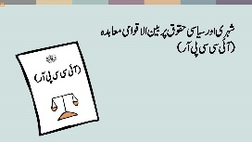 | ہمارے پاس کیا حقوق ہیں؟ آئیے کنونشنوں/ معاہدوں میں جو کچھ لکھا گیا ہے اس پر ایک نظر ڈالتے ہیں:  مذہب یا عقیدے کی آزادی شہری اور سیاسی حقوق کے بین الاقوامی معاہدے کی دفعہ 18 -- یعنی آئی سی سی پی آر کے ذریعے محفوظ ہے۔ یہ قانونی طور پر پابند کرنے والا عہد ہے اور 173 ممالک نے اس بین الاقوامی قوانین پر عمل کرنے کا عہد کیا ہے۔ [شرکاء کو بتائیں کہ کیا آپ کا ملک آئی سی سی پی آر پر دستخط کر چکا ہے۔]
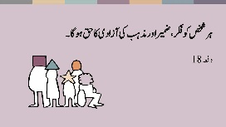 | دفعہ 18 کے پہلے جملے میں کہا گیا ہے:  "ہر ایک کو فکر، ضمیر اور مذہب کی آزادی کا حق حاصل ہوگا۔"
 | ہر کسی کو اپنے لئے سوچنے کا حق ہے - کہانی میں زیانا کی طرح، جس نے سوچا کہ اسے لڑکی ہونے کے باوجود بانسری رکھنے کی اجازت ہونی چاہئے۔
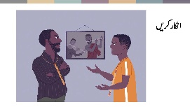 | ہمیں اپنے ضمیر کی بات سننے کا حق حاصل ہے – برونے کی طرح جس نے اپنے والد کی مدد کرنے سے انکار کر دیا کیونکہ وہ سمجھتا تھا کہ اس کے والد کے اقدامات غلط تھے۔
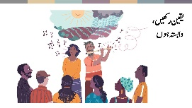 | اور ہمیں مذہبی یا غیر مذہبی عقائد رکھنے اور مذہبی یا عقیدے کے حوالے سے شناخت رکھنے کا حق حاصل ہے - ایمان لانے اور اس سے تعلق رکھنے کا۔ بانسری اور ڈھول والے دیہاتیوں کی طرح ہم میں سے بہت سے لوگ مخلصانہ عقائد رکھتے ہیں۔ ہمارے عقائد اور ان لوگوں کی کمیونٹی میں جن کے عقائد ہمارے جیسے ہیں بہت اہم ہوسکتے ہیں۔
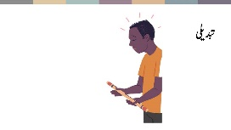 | لیکن ہم کسی بھی معاشرے میں رہتے ہیں یا ہمارے عقائد کتنے ہی سچے اور صحیح ہوں - ایسے لوگ بھی ہوں گے جو کسی بھی وجہ سے اپنے عقائد یا اپنی کمیونٹی پر اعتماد کھو دیتے ہیں - جیسے برونے جس نے اپنی بانسری اٹھائی اور اپنی کمیونٹی چھوڑ دی۔
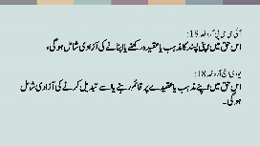 | انسانی حقوق کے بین الاقوامی قانون میں اپنے مذہب یا عقیدے کو چھوڑنے اور تبدیل کرنے کے حق کا تحفظ آپ کے مذہب یا عقیدہ رکھنے کے حق کے ساتھ کیا جاتا ہے۔
ہمارے عقائد کے بارے میں سوچنے، یقین کرنے، سوال کرنے اور تبدیل کرنے کے ان حقوق کو اکثر اندرونی آزادیاں کہا جاتا ہے۔ ان کا تعلق اس سے ہے کہ ہمارے ذہن اور ہماری روح میں کیا ہو رہا ہے، جو ہماری شناخت کے بارے میں ہے- ہمارا احساس کہ ہم کون ہیں۔
اس وجہ سے یہ مطلق حقوق ہیں۔ بین الاقوامی قوانین کے تحت کسی بھی شخص یا حکومت کو یہ حقوق محدود کرنے کی اجازت نہیں ، ہرگز نہیں۔
لیکن یقینا مذہب اور عقیدہ ہمارے ذہنوں اور روحوں میں جو کچھ ہو رہا ہے اس سے کہیں زیادہ اہم ہے! اس کا تعلق اس سوال سے ہے کہ ہم کیا کرتے ہیں - اس بارے میں ہے کہ ہم الفاظ اور اعمال میں اپنے عقائد کا اظہار کیسے کرتے ہیں۔

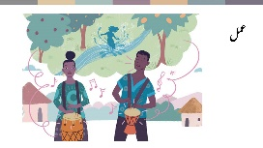 | ہماری کہانی میں، دیہاتیوں کی زندگی ان طریقوں سے بھری ہوئی تھی جو ان کے عقائد سے تعلق کا اظہار کرتے تھے! بانسری بجانے سے لے کر روزمرہ کی زندگی میں ڈھول تک۔ مذہب یا عقیدے کی آزادی بھی ان حقوق کا تحفظ کرتی ہے۔ آئیے معاہدے کو دوبارہ دیکھتے ہیں:
دفعہ 18 میں کہا گیا ہے:

"اس حق میں شامل ہو گی ... آزادی، انفرادی طور پر یا کمیونٹی میں دوسروں کے ساتھ اور عوامی یا نجی طور پر، عبادت، عمل اور تعلیم میں اپنے مذہب یا عقیدے کا اظہار کرنے کی۔"

ہمیں نجی طور پر عبادت کرنے اور اجتماعی عبادت و روایات کے ساتھ ایک برادری کے حصے کے طور پر اپنے مذہب یا عقیدے کا اظہار کرنے کا حق ہے۔ یہ حقوق دوسری برادری کو بھی حقوق حاصل ہیں۔ یہ اپنے ارکان کو کنٹرول کرنے کے حقوق نہیں بلکہ ریاست کے کے دیے گئےحقوق ہیں۔ مثال کے طور پر، ریاست کو یہ یقینی بنانا ہے کہ مذہبی اور عقیدے سے تعلق رکھنے والی برادریاں اگر چاہیں تو قانونی شناخت حاصل کر سکتی ہیں ، تاکہ وہ بینک کھاتے رکھ سکیں، لوگوں کو ملازمت دے سکیں اور عمارتوں کی ملکیت حاصل کر سکیں۔
فراد اور گروہوں کے کسی مذہب یا عقیدے پر عمل کرنے کے مختلف طریقے ہیں اور اقوام متحدہ کے ماہرین نے ان سرگرمیوں کی بہت سی مثالیں فراہم کی ہیں جن کا تحفظ کیا جاتا ہے۔ مثال کے طور پر، ہمیں حقوق حاصل ہیں:
- عبادت کے لئے اکٹھے ہونے ، تہوار منانے اور آرام کے دن منانے کے۔
- مذہبی لباس پہننے اور خصوصی غذا کھانے کے ۔
- عبادت گاہوں، قبرستان اور مذہبی علامات کی نمائش کرنے کے ۔
- معاشرے میں کردار ادا کرنے ، مثال کے طور پر خیراتی تنظیمیں تشکیل دینے اور
- مذہب یا عقیدے کے بارے میں بات کرنے اور سکھانے اور رہنماؤں کی تربیت یا تقرری کرنے کے۔
اس وقت، آپ سوچ رہے ہوں گے کہ بہت خوب۔ یہ اس طرح کے حقوق ہیں جو میں اپنی کمیونٹی کے لئے چاہتا ہوں! یا ممکن ہے آپ پریشان ہو رہے ہوں!

 | رضاکارانہ عمل اور مساوات - دوسروں کو نقصان نہ پہنچائیں!
ان لوگوں یا گروہوں کا کیا ہوگا جو اپنے مذہب یا عقیدے کو دوسروں کے ساتھ نفرت یا تشدد کو فروغ دینے کے لئے استعمال کرتے ہیں، جو دوسروں کے ساتھ امتیازی سلوک کرتے ہیں یا جو اپنے گروہ کے اندر دوسروں کو دباتے اور کنٹرول کرتے ہیں؟
کیا مذہب یا عقیدے کی آزادی کا مطلب یہ ہے کہ وہ ایسا کرنے میں آزاد ہیں - چاہے دوسرے لوگوں پر اس کا جو بھی اثر پڑے؟
شکر ہے کہ نہیں!

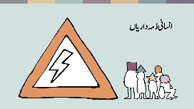 | انسانی حقوق کے کنونشن ہمیں بتاتے ہیں کہ ہمارے حقوق اور ان کی حقوق کی حدود کیا ہیں۔ آئیں اسے ایک دوسرے طریقے سے بیان کریں - جب ہم اپنے حقوق کا استعمال کرتے ہیں تو ہماری ذمہ داریاں کیا ہوتی ہیں۔  ہم ان ذمہ داریوں کا خلاصہ اس طرح کر سکتے ہیں کہ کسی کو بھی اپنے حقوق اور آزادیوں کو اس طرح استعمال نہیں کرنا چاہئے کہ دوسروں کو نقصان پہنچے۔ انسانی حقوق کے معاہدوں کے مطابق اس بات کا خیال رکھنا ہر شخص کا اخلاقی فرض ہے۔ اس کے علاوہ حکومت کا قانونی فرض ہے کہ وہ ہر ایک کے حقوق کا احترام اور ہر ایک کو نقصان سے محفوظ کرے۔ آئیے مزید دیکھتے ہیں۔ خاص طور پر یہ کہ ہمیں نقصان سے کیسے بچایا جانا چاہئے۔
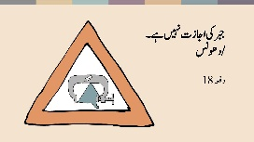 | پہلی بات: کوئی جبر نہیں!  مذہب یا عقیدے کے معاملات میں جبر کی اجازت نہیں ہے۔ ایمان لانا اور مذہب اپنانا رضاکارانہ فعل ہے۔ حکام، مذہبی طبقات اور خاندانوں کو دھمکانے ، ڈرانے یا تشدد کا استعمال کرنے کی اجازت نہیں ہے کہ کسی کو ایمان لانے یا نہ لانے، عمل کرنے یا نہ کرنے، کسی مذہب سے تعلق رکھنے یا نہ رکھنے پر مجبور کیا جا سکے۔
دوسری بات: کوئی امتیاز نہیں!
معاہدے کی دفعہ 2 میں کسی بھی قسم کے امتیازی سلوک یا رویے پر پابندی عائد کی گئی ہے – خواہ وہ مذہب، نسل، صنف یا زبان پر مبنی ہو۔ جن ریاستوں نے انسانی حقوق کے معاہدوں پر دستخط کیے ہیں انہوں نے سب کے ساتھ یکساں سلوک کرنے اور معاشرے میں امتیازی سلوک ختم کرنے کے لئے جدوجہد کرنے پر اتفاق کیا ہے -- جیسا کہ مارکیٹ کونسل نے ہماری کہانی میں کیا تھا۔

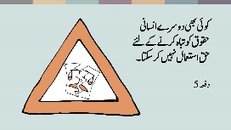 | تیسری بات: حقوق کو تباہ کرنا منع ہے!  دفعہ 5 میں کہا گیا ہے کہ کسی بھی حکومت، گروہ یا شخص کو کسی ایک انسانی حق کی تشریح کرنے کی اجازت نہیں ہے کہ وہ انہیں اس طرح کام کرنے کا حق دے جس سے دوسرے انسانی حقوق تباہ ہو جائیں۔ اور دفعہ 20 میں امتیازی سلوک، دشمنی یا تشدد پر اکسا کر مذہبی منافرت پھیلانے پر پابندی عائد کی گئی ہے۔  اس سے قطع نظر کہ کوئی حکومت یا شخص یہ سمجھتا ہے کہ کسی مذہب کا ان سے کیا تقاضا ہے، کوئی بھی یہ دلیل نہیں دے سکتا کہ مذہب یا عقیدے کی آزادی انہیں دوسرے لوگوں کے حقوق کو پامال کرنے کا حق دیتی ہے۔ لہذا برونے کے والد کو ڈھول بجانے والوں کو ہراساں کرنے کا کوئی حق نہیں تھا، چاہے وہ اسے صحیح کام ہی سمجھتا ہو۔  مجھے یقین ہے کہ آپ مذہب کو تشدد کے جواز یا تشدد پر اکسانے کے لئے استعمال کی جانے والی بہت سی مثالوں کے بارے میں سوچ سکتے ہیں، یا ایسے مذہبی طریقوں کے بارے میں سوچ سکتے ہیں جو لوگوں کو نقصان پہنچاتے ہیں۔ آپ ان اوقات کے بارے میں بھی سوچ سکتے ہیں جب لوگوں کو اپنے مذہب یا عقیدے پر پرامن عمل کرنے سے ناحق روکا جاتا ہے۔
 | مذہب یا عقیدے کی آزادی کے نام
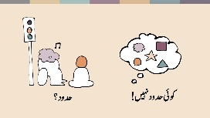 | اصول کیا ہیں؟ حکومتوں کو مذہب یا عقیدے کی آزادی کو محدود کرنے کی اجازت کب دی جاتی ہے؟ آئیے ان پر ایک نظر ڈالتے ہیں۔  پہلی بات تو یہ ہے کہ سوچنے اور یقین کرنے کا حق (اندرونی آزادی) کبھی محدود نہیں ہوسکتا۔ دوسری بات یہ ہے کہ مذہب یا عقیدے پر عمل محدود ہو سکتا ہے -- لیکن صرف اس وقت جب مندرجہ ذیل چار اصولوں پر عمل کیا جائے۔
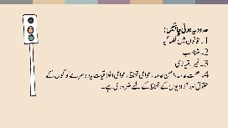 | - کوئی قانون ہونا چاہیے جو ان حدود کی وضاحت کرے۔ دوسرے لفظوں میں، پولیس جو بھی چاہے وہ نہیں کرسکتی  - محدود کرنا اس مسئلے کے تناسب سے ہونا چاہیے جسے حل کرنا مقصود ہو۔ مثال کے طور پر، اگر کسی مذہبی کمیونٹی کے لاوڈ سپیکر کی آواز بہت تیز ہے، تو اسے حکم دیا جاسکتا ہے کہ وہ اس کی آواز کم کرے یا جرمانہ ادا کرے ۔ ان کے اجتماع پر مکمل پابندی لگا دینا متناسب حد نہیں ہوگی۔  - تمام حدود غیر امتیازی ہونی چاہئیں – ان کا اطلاق سب پر ہونا چاہیے۔  - مندرجہ ذیل چیزوں میں سے کسی چیز کی حفاظت کے لئے حد بندی 'ضروری' ہونی چاہئے: عوامی تحفظ، امن عامہ، صحت عامہ، عوامی اخلاقیات یا دوسرے لوگوں کے حقوق اور آزادی۔  ضروری کا لفظ یہاں بہت اہم ہے۔ یہ کافی نہیں ہے کہ حکومت یا آبادی کی اکثریت ان اہداف کے حصول کے لیے تحدید کو پسندیدہ عمل سمجھتی ہے۔ تحدید کی ضرورت کا واضح ہونا لازمی ہے۔ دوسرے لفظوں میں، حقوق کو محدود کیے بغیر اس عمل سے پیدا ہونے والا مسئلہ حل کرنے کا کوئی اور راستہ نہ ہو۔ حقوق کو محدود کرنا آخری حربہ ہونا چاہیے۔ بہرحال یہ کرنا کبھی کبھار ضروری ہوجاتا ہے۔
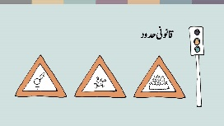 | مثال کے طور پر - بہت سے لوگوں کا عبادت گاہ میں ، جہاں گنجائش کم ہو، اکٹھے ہونا خطرناک ہوسکتا ہے۔ لہذا حکام کے لئے ضروری ہو سکتا ہے کہ وہ عوامی تحفظ کی بنیاد پر عبادت گاہ میں جانے والے افراد کی تعداد محدود کریں۔  کورونا وائرس وبا کے دوران عبادت کے لئے اجتماعات پر صحت عامہ کی پابندیاں بہت عام رہی ہیں -- بعض اوقات یہ پابندیاں ضروری، متناسب اور غیر امتیازی رہی ہیں۔ تاہم بعض اوقات یہ پابندیاں انتہائی امتیازی اور غیر متناسب رہی ہیں۔  خواتین کے ختنے پر پابندی ایک حد کی مثال ہے جو دوسروں کے حقوق اور آزادیوں کا تحفظ کرتی ہے - اس معاملے میں لڑکیاں کے حقوق کا۔ اس سے قطع نظر کہ اسے ثقافتی یا مذہبی عمل کے طور پر دیکھا جاتا ہے، یہ عمل لڑکیوں کی صحت کو خطرے میں ڈالتا ہے اور مذہب یا عقیدے کی آزادی کے حوالے سے اس کا جواز پیش نہیں کیا جاسکتا۔
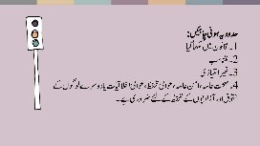 | یہ اصول واقعی اہم ہیں۔ ان کے بغیر حکومتیں کسی بھی اور ہر گروہ یا عمل کو محدود کر سکتی ہیں جو انہیں پسند نہ ہو۔ پابندی آخری حربہ ہے نہ کہ دوسروں کے اختیارات سلب کرنے کا ریاستی ہتھیار۔ اگلے سیشن میں ہم دنیا بھر میں ہونے والی مذہب یا عقیدے کی آزادی کی مختلف اقسام کی خلاف ورزیوں پر مزید گہرائی سے غور کریں گے۔

